DOCUMENTAÇÃO DO SISTEMA: Seas

* **Proposta do sistema:** O sistema auxiliara no gerenciamento de clinicas psiquiátricas, como: agendamento de terapias psicológicas, organização de horários e venda de remédios.

1. Requisitos funcionais para o paciente da clínica:

* O paciente poderá criar uma conta no app do Seas, cedendo informações como: e-mail, senha do e-mail, nome completo, idade – em forma da data de nascimento – e se o paciente desejar – e tiver – pode inserir seu, ou seus, transtornos psíquicos.
* O paciente poderá acessar sua conta já existente no app ao inserir seu e-mail e senha do e-mail.
* O paciente poderá agendar suas terapias no aplicativo, escolhendo dentre os psicólogos disponíveis, dias de atendimento disponíveis, horários de atendimento e periodicidade dos encontros.
* O paciente poderá pesquisar remédios na loja de remédios do app. Ao inserir os efeitos do remédio, indicações do remédio ou o nome do remédio.
* O paciente poderá comprar remédios. Precisando inserir o laudo de liberação do remédio, caso for um medicamento que necessite de prescrição medica, além de escolher se deseja receber o remédio em sua residência o na clínica.
* O paciente poderá guardar em uma pasta, playlist, seus remédios mais usados, para facilitar a compra e procura de medicamentos.
* O paciente poderá criar uma rotina de remédios, inserindo o remédio em especifico, a dosagem do remédio e o horário para tomar o remédio – ou se preferir o intervalo de tempo para tomar o remédio.
* O paciente poderá cancelar uma terapia prevista, caso aconteça um imprevisto que o impeça de comparecer.

1. Requisitos não funcionais para o paciente da clínica:

* O paciente recebera um aviso que o informara das terapias mais próximas, o relembrando do dia e do horário.
* O paciente recebera um aviso que o informara dos remédios que necessita tomar, a dosagem e o horário.
* O sistema disponibilizará os dados pessoais do paciente apenas para o administrador da clínica, que tiver a chave-de-acesso.
* Ao inserir seus transtornos psíquicos e idade haverá uma seleção dos psicólogos que apareceram na página de agendamento de terapias para o paciente.
* O aplicativo ofertara um sistema de monitoramento de tempo, para informar ao paciente quando tomar seus remédios.
* O aplicativo terá um sistema do leitura de laudos médicos para que aja a liberação dos remédios.

1. Requisitos funcionais para o psicólogo da clínica:

* O psicólogo poderá criar uma conta no app do Seas, cedendo informações como: e-mail, senha do e-mail, nome completo, idade – como data de nascimento –, especialidades, ou área de atuação, e telefone
* O psicólogo poderá acessar sua conta já existente no app ao inserir seu e-mail e senha do e-mail.
* O psicólogo poderá acessar uma listagem dos seus atendimentos do dia, informando-o dos pacientes e horários.
* O psicólogo poderá acessar a listagem dos seus encontros do dia, e poderá selecionar os encontros que ele já atendeu e enviar um aviso para o sistema, informando que aquele encontro e paciente já foi atendido.
* O psicólogo poderá acessar uma listagem dos seus horários de disponibilidade da clínica, informando-o quais já foram agendados e quais ainda estão livres.
* O psicólogo poderá acessar uma página, onde poderá anotar dados sobre a psique de seus pacientes, dividida em pastas referentes aos pacientes, cada uma sendo um perfil de um paciente especifico.

1. Requisitos não funcionais para o psicólogo da clínica:

* O psicólogo recebera um aviso caso o paciente cancele uma terapia prevista.
* O sistema informara o psicólogo caso aja uma mudança em seus horários de atendimento.
* O sistema enviara ao numero de telefone do psicólogo um cronograma dos seus encontros da semana com a data, os pacientes e horários.

1. Requisitos funcionais para o administrador da clínica:

* O administrador poderá acessar os dados do sistema ao usar uma chave-de-acesso especifica.
* O administrador poderá ver uma listagem com os dados dos clientes e psicólogos cadastrados na clínica, podendo selecionar um paciente ou psicólogo especifico para ver seus dados pessoais.
* O administrador poderá acessar uma listagem dos agendamentos previstos e dos que já foram atendidos. Vendo o paciente atendido, o psicólogo que atendeu e a data e o horário do encontro.
* O administrador poderá ver uma listagem dos números de telefone dos pacientes e psicólogos de sua clínica.
* O administrador poderá gerenciar a loja de remédios da clínica. Ele poderá:
* Cadastrar novos remédios informando o nome do remédio, seus efeitos colaterais, indicações medicas, data de fabricação, data de validade e preço. Além de informar qual será a quantidade mínima no estoque antes de receberem um aviso de baixa quantidade.
* Acessar o histórico de compras dos remédios, como os mais usados e menos usados.
* Poderá ver o estoque dos remédios, informando o remédio, suas indicações, seu preço, data de validade, data de fabricação e quantidade em estoque.

1. Requisitos funcionais para o administrador da clínica:

* O administrador recebera um aviso quando um remédio entrar em baixa quantidade de estoque.
* O sistema do aplicativo fará uma contagem automática da quantidade de remédios foram comprados, fazendo uma listagem dos remédios e quantidade de vendas de cada.
* O sistema do aplicativo fará uma contagem automática das pesquisas, categorizando em grupos de similaridade, para fazer uma listagem dos índices de pesquisas, dos mais pesquisados e os menos pesquisados.

­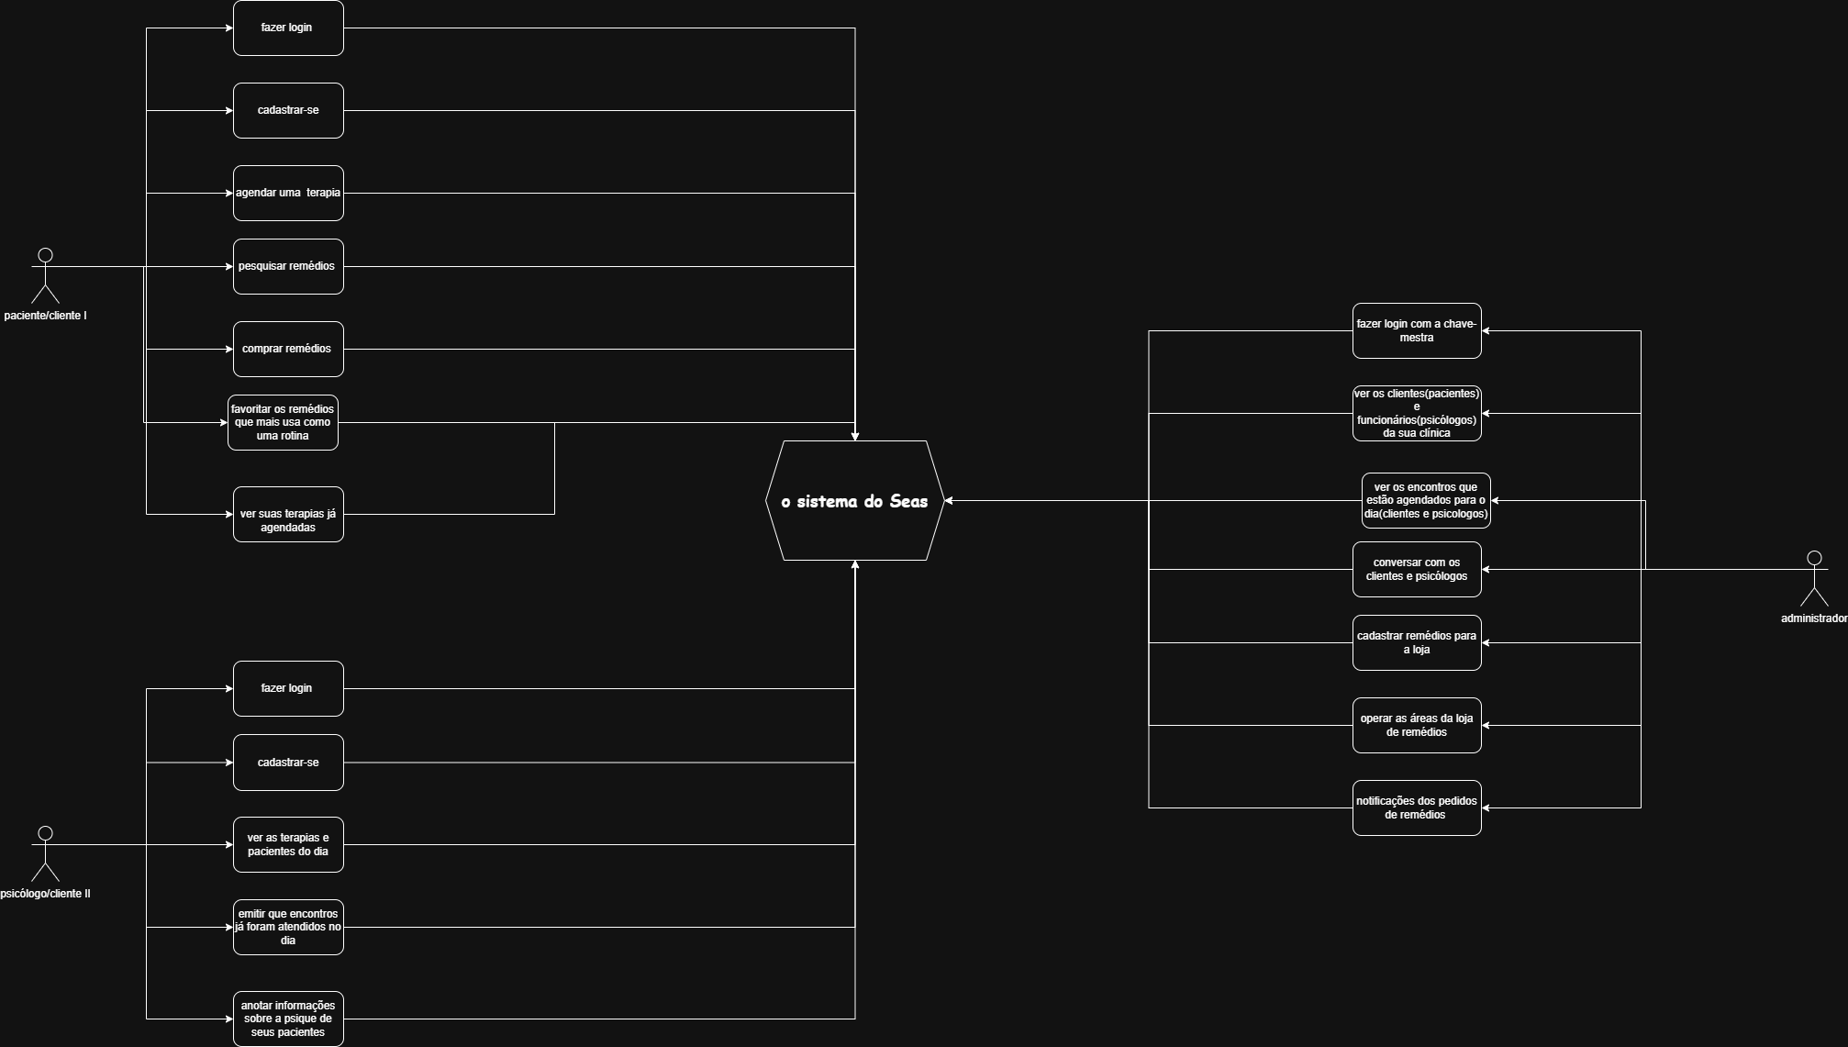

Figura I – uml do sistema

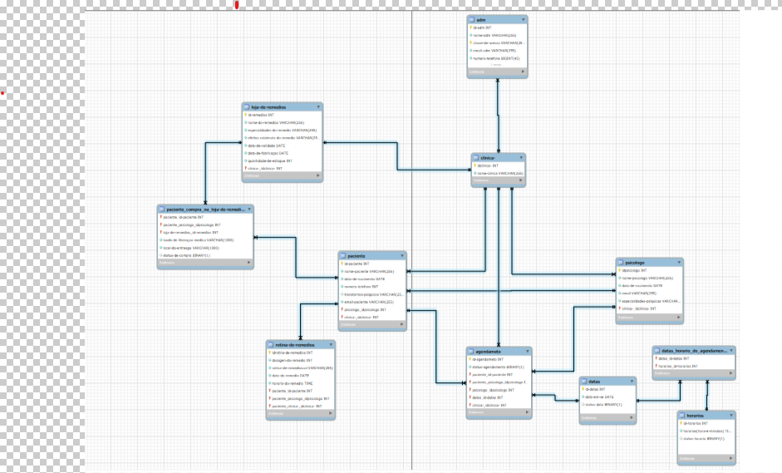

Figura II – modelo logico da clinica